1. Введение

1.1 Цель
Коротко и по делу — зачем нам эта система? Какую проблему она решает и кому помогает?

1.2 Область применения
Где и кем будет использоваться система? Например: «Для автоматизации обработки заявок клиентов в интернет-банке».

1.3 Термины и сокращения
Если есть специфические термины или сокращения, лучше сразу объяснить их, чтобы разработчики не бегали с вопросами.

1.4 Пользователи системы
Кто будет работать с системой? Перечисляем основные роли (например: клиент, оператор, администратор) и их задачи.

2. Общее описание

2.1 Функции системы
Какие основные возможности даёт система? Перечисляем ключевые функции (например: регистрация пользователей, поиск заявок, отправка уведомлений и т. д.).

2.2 Ограничения и допущения
Есть ли технические или бизнес-ограничения? Например, «система работает только в веб-версии» или «поддерживает не более 1000 запросов в минуту».

3. Функциональные требования

3.1 Диаграммы Use Case
Если процесс сложный — лучше сразу показать схему взаимодействий между пользователями и системой.
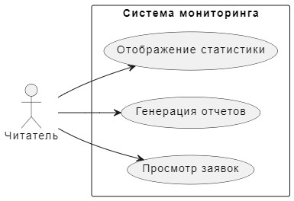

3.2 Сценарии использования
Описываем ключевые сценарии работы системы.
📌 Пример:
Сценарий 1: Оформление заявки
Цель: Пользователь создаёт заявку через интерфейс.
Результат: Заявка успешно отправлена и зарегистрирована в системе.
Шаги:
- Открыть форму создания заявки.
- Заполнить обязательные поля.
- Нажать «Отправить».
- Система проверяет корректность данных и сохраняет заявку.
- Пользователь получает подтверждение.
Альтернативные сценарии:
- Если обязательные поля не заполнены → система показывает ошибку.
- Если сервер не отвечает → отображается сообщение о временной недоступности.
Такие сценарии помогут разработке и тестированию понимать, как система должна себя вести в разных ситуациях.

4. Нефункциональные требования
- Интеграции — с какими системами взаимодействует (CRM, платежи, API и т. д.).
- Безопасность — доступ, защита данных, логирование.
- Производительность — ожидаемые нагрузки (например, 5000 пользователей онлайн).

